**ESCUELA NORMAL DE EDUCACIÓN PREESCOLAR**

**Licenciatura en Educación Preescolar**

**Ciclo escolar 2021-2022**



**“EVIDENCIA DE APRENDIZAJE FINAL III”**

**Asignatura:** Literatura infantil y formación literaria.

**Maestro:** Miguel Andrés Rivera Castro

**Alumna:** Ana Cecilia Villanueva García.

**Numero de lista:** 21

**Grado:** 3° **Sección:** “A”

**UNIDAD DE APRENDIZAJE III. LA LITERATURA INFANTIL EN LOS CENTROS ESCOLARES.**

**Competencias:**

* Detecta los procesos de aprendizaje de sus alumnos para favorecer su desarrollo cognitivo y socioemocional.
* Diseña planeaciones aplicando sus conocimientos curriculares, psicopedagógicos, disciplinares, didácticos y tecnológicos para propiciar espacios de aprendizaje incluyentes que respondan a las necesidades de todos los alumnos en el marco del plan y programas de estudio.
* Actúa de manera ética ante la diversidad de situaciones que se presentan en la práctica profesional.

**Saltillo, Coahuila.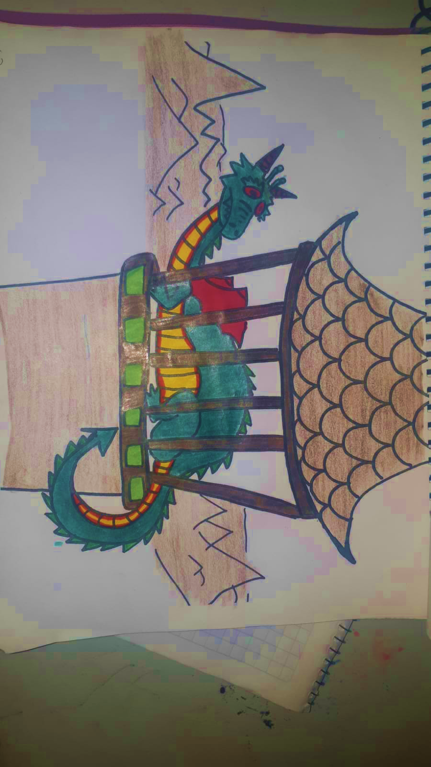 16 diciembre 2021**

**INDICE**

**Justificación …………………………………………………………………………………………… 3**

**Objetivos de la propuesta …………………………………………………………………………... 4**

**Actividades**

**Actividad 1 ……………………………………………………………………………………………. 5**

**Actividad 2 ……………………………………………………………………………………………. 8**

**Actividad 3 ……………………………………………………………………………………………. 8**

**Actividad 4 ……………………………………………………………………………………………. 10**

**Actividad 5 ……………………………………………………………………………………………. 10**

**Actividad 6 ……………………………………………………………………………………………. 11**

**Actividad 7 ……………………………………………………………………………………………. 11**

**Rúbrica …………………………………………………………………………………………………. 14**

**JUSTIFICACIÓN**

La literatura infantil resulta un medio fundamental como elemento globalizador de la enseñanza, base para nuevos aprendizajes, disfrute y motivación para el niño y medio para enseñar valores. Por todo ello, y con el objetivo de mostrar cómo no sólo contribuye a la transmisión de ciertos valores, sino que también favorece la educación integral de todas las capacidades del alumnado, se presentan una propuesta didáctica globalizadora, la cual parte de la narración de un cuento, actuando éste como eje motivador para el alumno, y a continuación se plantean diversas actividades vinculadas a la enseñanza de unos determinados valores y otras en las que se trabajan contenidos del resto de áreas.

Los niños de preescolar se encuentran en su etapa animista, es decir, que asignan a los objetos y animales comportamientos específicamente humanos, de ahí que los cuentos seleccionados para dichas unidades puedan resultarles un recurso muy enriquecedor que les enganche, motive y les adentre en su mundo mágico. Es importante, además, que los niños puedan identificarse con dichos personajes, y que éstos tengan comportamientos tales como la bondad, la amistad, la igualdad, etc., es por ello que en la elección de los cuentos se haya tenido muy presente los valores que éstos trasmitían.

La propuesta didáctica parte de la lectura del cuento *Los tres cochinitos y el lobo feroz,* que narra la historia de cómo tres cerditos del bosque tratan de construir un hogar seguro para protegerse del lobo feroz. Con este cuento, por tanto, se trabaja el valor de la laboriosidad, el esfuerzo, la solidaridad, la amistad y el saber compartir.

Este cuento es perfectamente adecuado para niños de las primeras edades, ya que es un cuento acumulativo, con cadencia rítmica y frases repetitivas, y esto le convierte en un cuento muy sencillo y motivador para los pequeños. El hecho de que el final del cuento sea positivo proporciona a los niños confianza en sí mismos y en el mundo, siendo éste otro de los aspectos que se tuvo en cuenta para su selección.

**OBJETIVOS DE LA PROPUESTA**

**Objetivos Generales:**

* Fomentar un gusto por la lectura.
* Estimular la participación dentro del grupo.
* Eliminar la discriminación y valora las diferencias.
* Utilizar la imaginación para la introducción a cuentos.
* Realizar actividades que fomenten algunos valores.

**Objetivos Específicos:**

* Aprende de manera divertida el pensamiento matemático a través del conteo.
* Elabora diversos materiales que ayudarán a la exposición de ideas.
* Reconoce y nombra situaciones que le generan alegría, seguridad, tristeza, miedo o enojo, y expresa lo que siente.
* Utiliza diversos juegos que ponen en funcionamiento la memoria y la concentración.

**ACTIVIDADES**

**ACTIVIDAD 1. “NARRACIÓN DEL CUENTO LOS 3 COCHINITOS Y EL LOBO FEROZ”**

**Materiales:** Cuento y almohadas.

**Actividad:**

Con ayuda de títeres se hará lectura del cuento lo tres cochinitos y el lobo. Se pasarán todas las sillas a la parte trasera del salón y los niños se sentarán al frente del pizarrón o en un circulo en el centro del salón, también se puede ambientar un rincón del salón con almohadas para sentarse.

**LOS TRES COCHINITOS Y EL LOBO**

Había una vez, en un país no muy lejano, una mamá cochinita que vivía junto con sus tres hijos. Todos eran muy felices hasta que un día los cochinitos le dijeron a su mamá que ya habían crecido, que ya era tiempo de ser unos cerditos adultos y que se irían al bosque a aprender a vivir por ellos mismos, sin ayuda de nadie.

Mamá cerdita se despidió con un besito en la mejilla y antes de dejarlos ir les dijo:

—En el mundo nada llega fácil, por lo tanto, deben aprender a trabajar para lograr sus sueños.

Los tres cochinitos le dijeron adiós a su mamá y se fueron a vivir al bosque.

El bosque era un lugar muy hermoso, con grandes árboles, pasto y abundantes flores. Había un arroyo de agua cristalina y un pequeño lago donde se reflejaba el cielo azul. En el bosque vivían otros animalitos: conejos, ardillas, colibríes, tortugas, patos, venados, zorrillos, gorriones, búhos, pavos, cabras y palomas, pero también vivía un terrible lobo feroz, malvado y peligroso que amenazaba con comérselos.

Los tres cochinitos se pusieron de acuerdo en que lo más prudente era que cada uno construyera una casa para estar más protegidos.

El primer cerdito, que se llamaba Flojón, era muy perezoso. Prefería estar acostado bajo la sombra de los árboles en vez de trabajar. Decidió que lo más fácil sería hacer su casa de paja. Rápidamente se dedicó a juntar ramitas y hierbas secas y construyó su nuevo hogar. Satisfecho, se fue a descansar.

– ¡No le temo al lobo feroz! – les dijo a sus hermanos.

El segundo cerdito se llamaba Vagancio, porque era muy vago y prefería andar paseando por el bosque. Tampoco tenía a muchas ganas de trabajar y pensó que una casa de madera sería suficiente para estar seguro, así que se internó en el bosque y acarreó todos los troncos y tablas que pudo para construir las paredes y el techo. En un día la terminó, y muy contento se fue a pasear con los otros animales. Les dijo:

– ¡Yo tampoco le temo al lobo feroz!

El tercer cerdito se llamaba Listón, porque era muy inteligente y sensato. Siempre pensaba bien las cosas y tenía muy buenas ideas. Quería hacer una casa bonita, cómoda y muy resistente, así que fue a la ciudad, compró ladrillos y cemento, y comenzó a construir su nueva vivienda. Día tras día, el cerdito se afanó en hacer la mejor casa posible.

Sus hermanos no entendían para qué se tomaba tantas molestias.

– ¡Mira a nuestro hermano! – le decía Flojón a Vagancio– Se pasa el día trabajando en vez de venir a jugar con nosotros.

– Pues sí ¡que tonto! No sé para qué trabaja tanto pudiendo hacerla rápido y fácil… Nuestras casas han quedado fenomenales y son tan buenas como la suya.

El cerdito Listón los escuchó.

– Bueno, cuando venga el lobo ya veremos quién ha sido el más responsable y listo de los tres – le dijo a modo de advertencia.

Sus dos hermanos se rieron mucho de él. Luego, uno se fue a descansar y el otro se fue a pasear con sus amigos.

El cochinito Listón tardó varias semanas de trabajar duro y pesado, pero sin duda el esfuerzo mereció la pena, la casa quedó como él quería: bonita, cómoda y muy resistente. Hasta una chimenea le puso para calentarla en invierno y cocinar la sopa de zanahoria que tanto le gustaba.

Cuando la casa de ladrillo estuvo terminada, el cerdito Listón se sintió orgulloso y se sentó a contemplarla mientras tomaba una refrescante limonada.

– ¡Qué bien ha quedado mi casa! Ni un huracán podrá con ella.

Cada cerdito se fue a vivir a su propio hogar. Todo parecía tranquilo hasta que una mañana, el cochinito Flojón, quien estaba acostado en un charco de lodo, vio aparecer entre los arbustos al temible lobo feroz. El pobre cochinito empezó a correr y se refugió en su casita de paja. Cerró la puerta y respiró aliviado. Pero desde dentro oyó que el lobo, con voz dulce, le decía:

—Cerdito, cerdito, déjame entrar.

El cerdito Flojón, muy asustado, le respondió:

—¡No, no y no!, nunca te dejaré entrar.

El lobo feroz se enfureció y dijo:

– ¡Soplaré y soplaré y la casa derribaré!

Y tal como lo dijo, comenzó a soplar y la casita de paja se desmoronó. El cerdito, aterrorizado, salió corriendo, y en el camino se encontró a su hermano Vagancio, quien, como siempre andaba paseando con los animalitos del bosque. Al ver el lobo feroz, todos los animales huyeron a esconderse, y los dos cochinitos se metieron a la casa de madera. Pero el lobo apareció al cabo de unos segundos y les dijo con voz cariñosa:

—Cerditos, cerditos, déjenme entrar.

El cerdito Vagancio, muy asustado, le respondió:

—¡No, no y no!, nunca te dejaremos entrar.

El lobo feroz se enfureció y dijo:

– ¡Soplaré y soplaré y la casa derribaré!

Sopló tan fuerte que la estructura de madera empezó a moverse y al final todos los troncos que formaban la casa se cayeron y comenzaron a rodar por el pasto. Los dos cochinitos, desesperados, huyeron a gran velocidad y llamaron a la puerta de su hermano, el cerdito Listón, quien les abrió y les hizo pasar, cerrando la puerta con llave.

– Tranquilos, chicos, aquí estaréis bien. El lobo no podrá destrozar mi casa.

El lobo apareció al cabo de unos segundos y, con voz muy amorosa, les dijo:

—Cerditos, cerditos, déjenme entrar.

El cerdito Listón no estaba asustado y le respondió:

—¡No, no y no!, nunca te dejaremos entrar.

El lobo feroz se enfureció y dijo:

– ¡Soplaré y soplaré y la casa derribaré!

El temible lobo sopló y sopló, pero, por más que sopló, no pudo mover ni un solo ladrillo de las paredes ¡Era una casa muy resistente! Aun así, no se dio por vencido y buscó un hueco por el que poder entrar.

En la parte trasera de la casa había un árbol muy grande. El lobo subió por él, de un salto cayó en el tejado y luego se subió hasta la chimenea. Se deslizó por ella para entrar en la casa, pero cayó sobre una enorme olla de caldo que se estaba calentado al fuego. La quemadura fue tan grande que pegó un aullido de dolor y salió disparado de nuevo al tejado, con la cola quemada. Huyó para nunca más volver.

– ¿Ven lo que ha sucedido? –les dijo el cerdito Listón a sus hermanos – ¡Los he salvado de caer en las garras del lobo! Eso les pasa por flojos y vagos. Hay que pensar las cosas antes de hacerlas. Primero está la obligación y luego la diversión. Espero que hayan aprendido la lección.

¡Y desde luego que lo hicieron! A partir de ese día se volvieron más responsables. Un día, Mamá Cochinita fue a visitar a sus queridos cerditos y descubrió que todos habían construido casitas de ladrillos. Los cochinitos habían aprendido la lección:

“En el mundo nada llega fácil, por lo tanto, debemos trabajar para lograr nuestros sueños”.

Los tres cochinitos fueron muy trabajadores y vivieron felices y tranquilos para siempre.

Colorín colorado, este cuento se ha acabado.

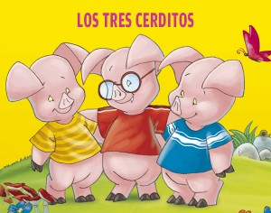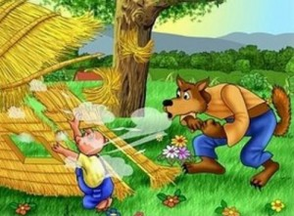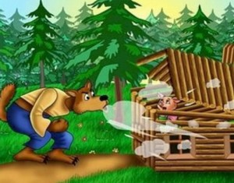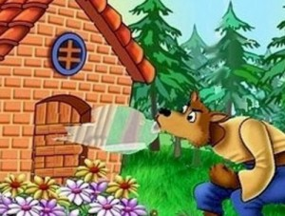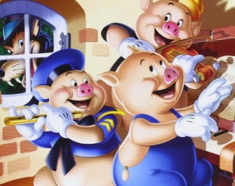

**ACTIVIDAD 2. “MI PROPIO CERDITO”**

**Materiales:** Pegamento, bolsas de papel, partes del cuerpo de los cerditos o la loba y colores, listones.

**Actividad:** Preguntar ¿Cuál fue su personaje favorito?, ¿Por qué?, ¿Les dio miedo la loba feroz?

**Títere:** Con ayuda de fomi, pegamento, bolsas de papel y creatividad armaran su propio títere de pende de cual personaje les gusto más con ayuda de colores pueden dibujarles pasteles, flores, etc. Para personalizar su títere.

**Máscara:** Con las piezas previamente recortadas y ayuda de pegamento y un listón, los alumnos formaran sus propias máscaras.

Entre todos contarán el cuento de nuevo pero los que eligieron hacer la máscara o títere del cerdito ayudarán a decir la parte de los cerditos y los que eligieron la loba dirán su parte. Sin ayuda del cuento en físico, según como lo recuerden.

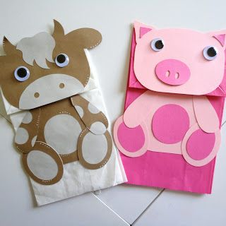 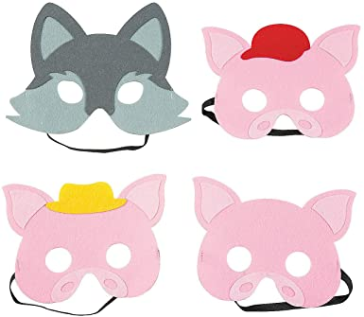

**ACTIVIDAD 3. “JUGAREMOS EN EL BOSQUE”**

**Material:** Grabadora, canción “jugaremos en el bosque” (ambas opcionales) y máscaras de cerditos y lobas.

**Actividad:** El grupo saldrá al patio con sus máscaras y el grupo se dividirá en 2 las lobas y los cerditos, las lobas se esconderán y los cerditos formarán un círculo en el centro del patio y dando vueltas cantarán la siguiente canción.

Cerditos:

Jugaremos en el bosque  
Mientras la loba no está  
Jugaremos en el bosque  
Mientras la loba no está  
¿Loba lobita que estás haciendo?

Lobas:  
¡Me estoy poniendo los pantalones!

Cerditos:

Jugaremos en el bosque  
Mientras la loba no está  
Jugaremos en el bosque  
Mientras la loba no está  
¿Loba lobita que estás haciendo?

Lobas:  
¡Me estoy poniendo el chaleco!

Cerditos:

Jugaremos en el bosque  
Mientras la loba no está  
Jugaremos en el bosque  
Mientras la loba no está  
¿Loba lobita que estás haciendo?

Lobas:  
¡Me estoy poniendo el saco!

Cerditos:

Jugaremos en el bosque  
Mientras la loba no está  
Jugaremos en el bosque  
Mientras la loba no está  
¿Loba lobita que estás haciendo?

Lobas:  
¡Me estoy poniendo el sombrerito!

Cerditos:

Jugaremos en el bosque  
Mientras la loba no está  
Jugaremos en el bosque  
Mientras la loba no está  
¿Loba lobita que estás haciendo?

Lobas:  
¡Si, y ya salgo para comérmelos!

Cuando las lobas digan ¡Si, y ya salgo para comérmelos! Las lobas corren tras los cerditos y los cerditos correrán para no ser atrapados.

**ACTIVIDAD 4. ¿CUÁNTOS BLOQUES?**

Material: Dados, Cerditos, Papelitos, Crayolas, Bloques.

Actividad: Se le repartirán tres cerditos, bloques y un dado a cada alumno.

Lanzarán el dado y el número que salga será el número de bloques que tendrá la pared para la casa del cerdito, lanzarán el dado tres veces una pared para cada cerdito.

Una vez que hayan formado sus paredes contarán los bloques de cada pared y en papelitos escribirán con su crayola favorita el número de bloques de cada casa.



**ACTIVIDAD 5. ¡ENANOS GIGANTES!**

**Material:** Cartelón del bosque, basura y objetos variados.

**Actividad:** Se pegará en el pizarrón un cartelón con un bosque, los tres cerditos y la loba, donde habrá basura.

Les explicaremos a los niños: Los cerditos están muy tristes ¿Saben por qué? Es porque su bosque está contaminado y ya no pueden vivir ahí ya que al estar contaminado hace que los animales que viven en el bosque enfermen.

¿Saben ustedes que podemos hacer para que los cerditos estén felices en su bosque?

Jugar enanos gigantes y el que pierda dirá algo que podemos hacer para cuidar el bosque de los tres cerditos. Y quitarán un objeto que sea basura del cartelón, dirán porque lo quitaron.

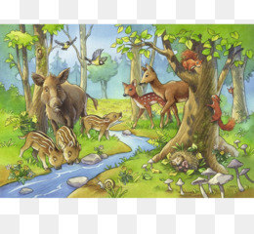

**ACTIVIDAD 6. ¿QUÉ HARÍA SI...?**

**Materiales:** Crayolas y hojas de máquina.

**Actividad:** Pedir que en una hoja de su cuaderno o de maquina dibujen que harían si ellos fueran amigos de los 3 cerditos y vieran que están muy tristes porque la loba feroz les tiro sus casas. Les ayudarían a construir una nueva, se reirían, se irían a jugar con los otros animales del bosque, etc. Y al finalizar comentar con sus compañeros por qué harían eso y si está bien, comentar como se sentirían ellos si fueran uno de los cochinitos y porque se sentirían así.

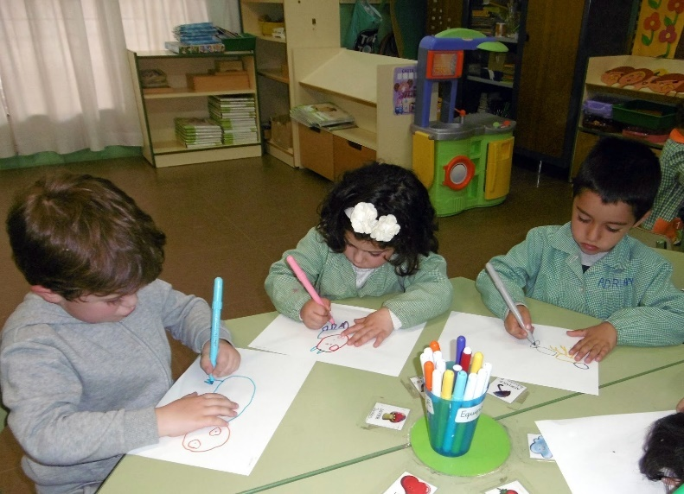

**ACTIVIDAD 7.** **MODIFICACIÓN DEL CUENTO**

**LOS TRES COCHINITOS Y LA LOBA**

Había una vez, en un país no muy lejano, un papá cochinito que vivía junto con sus tres hijos, dos cerditos llamados Pedro Flojón y Pablo Vagancio y una cerdita llamada Paulina Listoncilla. Todos eran muy felices hasta que un día los cochinitos le dijeron a su papá que ya habían crecido, que ya era tiempo de ser unos cerditos adultos y que se irían al bosque a aprender a vivir por ellos mismos, sin ayuda de nadie.

Papá cerdito se despidió con un besito en la mejilla y antes de dejarlos ir les dijo:

—En el mundo nada llega fácil, por lo tanto, deben aprender a trabajar para lograr sus sueños.

Los tres cochinitos le dijeron adiós a su mamá y se fueron a vivir al bosque.

El bosque era un lugar muy hermoso, con grandes árboles, pasto y abundantes flores. Había un arroyo de agua cristalina y un pequeño lago donde se reflejaba el cielo azul. En el bosque vivían otros animalitos: conejos, ardillas, colibríes, tortugas, patos, venados, zorrillos, gorriones, búhos, pavos, cabras y palomas, pero también vivía una terrible loba feroz, malvada y peligrosa que amenazaba con comérselos.

Los tres cochinitos se pusieron de acuerdo en que lo más prudente era que cada uno construyera una casa para estar más protegidos.

El primer cerdito, que se llamaba Pedro Flojón, era muy perezoso. Prefería estar acostado bajo la sombra de los árboles, leyendo novelas de amor y mirando las flores en vez de trabajar. Decidió que lo más fácil sería hacer su casa de paja. Rápidamente se dedicó a juntar ramitas y hierbas secas y construyó su nuevo hogar. Satisfecho, se fue a descansar a su jardín.

– ¡No le temo a la loba feroz! – les dijo a sus hermanos.

El segundo cerdito se llamaba Pablo Vagancio, porque era muy vago y prefería andar paseando por el bosque después de hornear los más ricos postres. Tampoco tenía a muchas ganas de trabajar y pensó que una casa de madera sería suficiente para estar seguro, así que se internó en el bosque y acarreó todos los troncos y tablas que pudo para construir las paredes y el techo. En un día la terminó, y muy contento se fue a compartir sus pasteles con los otros animales. Les dijo:

– ¡Yo tampoco le temo a la loba feroz!

La tercera cerdita se llamaba Paulina Listóncilla, porque era muy inteligente y sensata. Siempre pensaba bien las cosas y tenía muy buenas ideas. Quería hacer una casa bonita, cómoda y muy resistente, así que fue a la ciudad, compró ladrillos y cemento, y comenzó a construir su nueva vivienda. Día tras día, la cerdita se afanó en hacer la mejor casa posible, que fuera fuerte como ella.

Sus hermanos no entendían para qué se tomaba tantas molestias.

– ¡Mira a nuestra hermana! – le decía Pedro Flojón a Pablo Vagancio– Se pasa el día trabajando en vez de venir a jugar con nosotros.

– Pues sí ¡que tonta! No sé para qué trabaja tanto pudiendo hacerla rápido y fácil… Nuestras casas han quedado fenomenales y son tan buenas como la suya.

La cerdita Paulina Listóncilla los escuchó.

– Bueno, cuando venga la loba ya veremos quién ha sido el más responsable y listo de los tres – le dijo a modo de advertencia.

Sus dos hermanos se rieron mucho de ella. Luego, uno se fue a descansar sobre el campo lleno de flores para leer sus novelas y el otro se fue a cocinar postres para sus amigos.

La cochinita Paulina listoncilla tardó varias semanas de trabajar duro y pesado, pero sin duda el esfuerzo mereció la pena, la casa quedó como ella quería: bonita, cómoda y muy resistente. Hasta una chimenea le puso para calentarla en invierno y cocinar la sopa de zanahoria que tanto le gustaba.

Cuando la casa de ladrillo estuvo terminada, la cerdita Paulina Listóncilla se sintió orgullosa y se sentó a contemplarla mientras tomaba una refrescante limonada.

– ¡Qué bien ha quedado mi casa! ¡Tan fuerte como yo! Ni un huracán podrá con ella.

Cada cerdito se fue a vivir a su propio hogar. Todo parecía tranquilo hasta que una mañana, el cochinito Pedro Flojón, quien estaba acostado en un charco de lodo leyendo su nueva novela, vio aparecer entre los arbustos a la temible loba feroz. El pobre cochinito empezó a correr y se refugió en su casita de paja. Cerró la puerta y respiró aliviado. Pero desde dentro oyó que el lobo, con voz dulce, le decía:

—Cerdito, cerdito, déjame entrar.

El cerdito Flojón, muy asustado, le respondió:

—¡No, no y no!, nunca te dejaré entrar.

La loba feroz se enfureció y dijo:

– ¡Soplaré y soplaré y la casa derribaré!

Y tal como lo dijo, comenzó a soplar y la casita de paja se desmoronó. El cerdito, aterrorizado, salió corriendo, y en el camino se encontró a su hermano Pablo Vagancio, quien, como siempre estaba haciendo un picnic con los animalitos del bosque. Al ver la loba feroz, todos los animales huyeron a esconderse, y los dos cochinitos se metieron a la casa de madera. Pero la loba apareció al cabo de unos segundos y les dijo con voz cariñosa:

—Cerditos, cerditos, déjenme entrar.

El cerdito Pablo Vagancio, muy asustado, le respondió:

—¡No, no y no!, nunca te dejaremos entrar.

La loba feroz se enfureció y dijo:

– ¡Soplaré y soplaré y la casa derribaré!

Sopló tan fuerte que la estructura de madera empezó a moverse y al final todos los troncos que formaban la casa se cayeron y comenzaron a rodar por el pasto. Los dos cochinitos, desesperados, huyeron a gran velocidad y llamaron a la puerta de su hermana, la cerdita Paulina Listóncilla, quien les abrió la puerta al escuchar que sus hermanos les pedía desesperados entrar a cambio de pasteles y flores y les hizo pasar, cerrando la puerta con llave.

– Tranquilos, chicos, aquí estaréis bien. La loba no podrá destrozar mi casa.

La loba apareció al cabo de unos segundos y, con voz muy amorosa, les dijo:

—Cerditos, cerditos, déjenme entrar.

La cerdita Paulina Listóncilla no estaba asustada y le respondió:

—¡No, no y no!, nunca te dejaremos entrar.

La loba feroz se enfureció y dijo:

– ¡Soplaré y soplaré y la casa derribaré!

La temible loba sopló y sopló, pero, por más que sopló, no pudo mover ni un solo ladrillo de las paredes ¡Era una casa muy resistente! Aun así, no se dio por vencida y buscó un hueco por el que poder entrar.

En la parte trasera de la casa había un árbol muy grande. La loba subió por él, de un salto cayó en el tejado y luego se subió hasta la chimenea. Se deslizó por ella para entrar en la casa, pero cayó sobre una enorme olla de caldo que se estaba calentado al fuego. La quemadura fue tan grande que pegó un aullido de dolor y salió disparada de nuevo al tejado, con la cola quemada. Huyó para nunca más volver.

– ¿Ven lo que ha sucedido? –les dijo la cerdita Paulina Listóncilla a sus hermanos – ¡Los he salvado de caer en las garras de la loba! Eso les pasa por flojos y vagos. Hay que pensar las cosas antes de hacerlas. Primero está la obligación y luego la diversión. Esta bien que les guste recostarse a ver las flores y leer novelas o cocinar los más deliciosos postres, a mí también me gusta. Pero necesitan hacer las cosas más importantes primero. Espero que hayan aprendido la lección.

¡Y desde luego que lo hicieron! A partir de ese día se volvieron más responsables. Un día, Papá Cochinito fue a visitar a sus queridos cerditos y descubrió que todos habían construido casitas de ladrillos. Los cochinitos habían aprendido la lección:

“En el mundo nada llega fácil, por lo tanto, debemos trabajar para lograr nuestros sueños”.

Los tres cochinitos fueron muy trabajadores y vivieron felices y tranquilos para siempre.

Colorín colorado, este cuento se ha acabado.

